**BabylonJS翻译指引**

## 翻译规范

欢迎加入到BabylonJS中文翻译的项目当中，为了统一标准我们规定了翻译规范。请动手之前请阅读本指引：

### 相关资源

我们搭建了全套的官方资源，让国内朋友也能快速的访问到Babylon的所有资源和demo。详细的清单如下所示：

* 中文官网地址：[https://www.cnbabylon.com/](https://cnbabylon.com/)
* 中文文档地址：<https://doc.cnbabylon.com/> （翻译文档都放在这）
* 英文文档地址：[https://endoc.cnbabylon.com/](https://doc.cnbabylon.com/)
* Playground地址：<https://playground.cnbabylon.com/>
* SandBox地址：<https://sandbox.cnbabylon.com/>
* CYOS地址：[https://cyos.cnbabylon.com/](https://cnbabylon.com/)
* Node Material Editor地址：<https://nme.cnbabylon.com/>
* Minio地址：<https://minio.cnbabylon.com/> （存储Playground的资源文件，相当于一个内部的百度网盘）

### 2、文档标准

BabylonJS翻译采用markdown标记语言，如果不知道什么是markdown[请阅读这里](https://baike.baidu.com/item/markdown/3245829?fr=aladdin)，由于markdown的标准很多，所以我们采用[Editor.md](https://pandao.github.io/editor.md/)来进行文档的撰写。

### 3、文档存放

我们的中文文档统一用Ghost进行管理，目前无法做到共享编辑，所以请各位完成后直接把文件交给管理员帮忙上传即可。管理员微信号：niuyang89，请提交管理员时署上自己的艺名，今后这会出现在中文网站的感谢清单中。

## 二、翻译操作

### 1、文档名称及地址

请各位使用指引同目录下的“[1. babylon教程目录及地址.xlsx](1.%20babylon教程目录及地址.xlsx)”来给教程命名，比如各位翻译官接到的任务是How_To教程的第一章Combine Animations，那么可以在文件中找到how_to这个sheet，然后看C列的序号，找到序号为1的行。



然后文章的中文标题已经翻译好了，如果觉得翻译得不够好，可以自行发挥。H列是需要翻译的英文文章地址，这里引用的是我们搭建的英文教程地址，采取git同步，与官网内容保持同步更新。翻译好之后，提交md文件给管理员上传到[中文文档](https://doc.cnbabylon.com/)中，那么对应的地址就是I列，不用进行操作，知道即可。

### 文档翻译

建议使用[Editor.md](https://pandao.github.io/editor.md/)来进行文档的撰写，各位可以点击来全屏markdown编辑器。文档的格式，可以参考目录下“<2.（模板）物体的位置和旋转.md>”。文档包括4个部分：标题、说明、目录、内容。目录超链接到内容中的锚点、图片的插入等操作，可以参考模板中的内容。各位可以把.md文件的内容，复制到编辑器中进行查看。

文章中涉及图片请使用miniO上传后，直接引用地址即可，Playground请把官方例子复制出来用Babylon中文网的Playground重新保存并引用到文章中，如果Playground中涉及外部资源，请用chrome的F12把资源下载下来，上传到miniO中，再引用到Playground里。

### 3、Playground操作

Babylon中文网的Playground地址：<https://playground.cnbabylon.com/>，首先打开官方Playground演示，复制出左侧编辑器的代码。然后在Babylon中文网的Playground中，点击新建按钮，新建一个demo，把代码粘贴到左侧的编辑器，点击运行按钮，验证没有问题后， 点击保存按钮来进行保存。保存的时候会弹出相关的demo标题和描述。

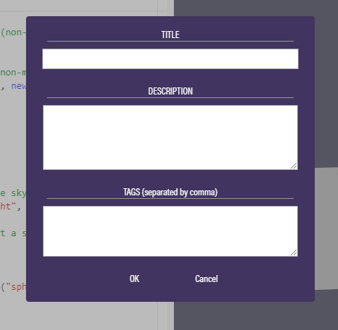

标题可以填写“章节的标题”或者“demo的标题”，描述随意，以方便读者阅读为准。点击OK之后，就能保存这个demo了，每个demo都对应一个key和一个版本号，例如地址：[https://playground.cnbabylon.com/#K6ICTG#2](https://playground.cnbabylon.com/" \l "K6ICTG#2)，“K6ICTG”标识唯一key，“2”表示此demo的版本号。

在同一个标识唯一key的Playground下，每点击一次，版本号都会＋1。其实这已经在数据库生成了一条新记录，这和点击新建然后再保存生成新的key的道理一样。那版本号有什么意义？其实版本号的作用就是让每个用户可以修改已有的示例代码再进行保存，到家都是对同一个示例代码进行改进，版本号把同源的demo进行了统一管理。所以在翻译工作中，各位可以遵循一个规则，例如每一章就用一个key，然后章节中很多的Playground演示就用不同版本号表示，这只是建议，各位翻译官随意发挥。

### 3、Minio操作

现在其他网站都是不提供外站资源引用的，所以我们为了方便，搭建了自己的私有云盘，里面放所有Babylon相关的资源文件，可以自己上传和管理，资源有限，希望各位能够保护好这个小小的天地。

首先可以登录miniO的网址：<https://minio.cnbabylon.com/> ，账户和密码请问管理员，微信：niuyang89。进入系统后在右下角点击然后弹出菜单，点击可以上传文件，因为权限问题无法使用。

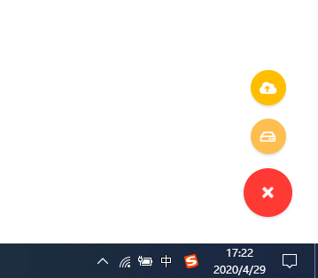

可以通过点击上方菜单目录的来添加文件夹，输入文件夹名称后点击回车键。请注意，这里可能不太人性化，如果文件夹中没有文件，则这个文件夹不会显示在目录中，想要访问的话，可以继续点击来输入创建过的文件夹名称。创建文件夹后，就可以上传文件到文件夹中了。

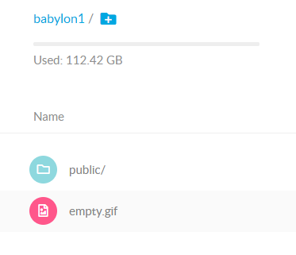

文件上传成功后，在目录就可以看到，可以点击来进行文件删除，可以点击来获得文件地址。典型的地址如下：<https://minio.cnbabylon.com/babylon1/empty.gif>，文件？号后面可能会有一串乱码，可以自行去掉。然后就能在markdown编辑器或者Playground中引用这个文件了。目前单文件大小限制为1G，总空间为5G，请大家善用。

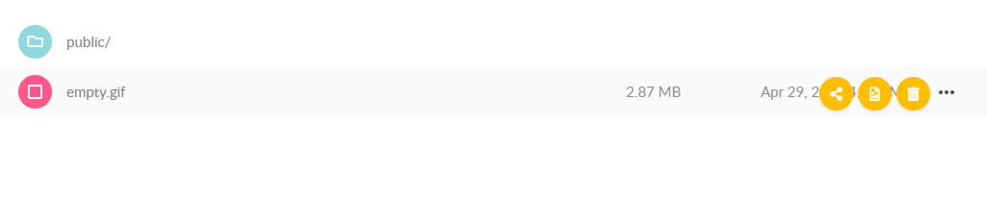

## 注意事项

### 1、关于scene .createDefaultEnvironment方法

在Babylon中可以创建一个默认环境，这在playground中使用得很多，如果不加入任何参数，这个函数将使用官方的图片和资源地址，为了加快速度，我们可以使用如下地址进行替换。

scene.createDefaultEnvironment({

            "skyboxTexture":'https://minio.cnbabylon.com/public/Assets/backgroundSkybox.dds',

            "environmentTexture":'https://minio.cnbabylon.com/public/Assets/environmentSpecular.env,

            "groundTexture":"https://minio.cnbabylon.com/public/Assets/backgroundGround.png",

        });

## 四、统一术语表

希望大家在翻译的过程中查阅一下术语表，也可以加入相应的术语给管理员，遇到不合适的翻译也可以提出。有一些专业术语，各位在翻译成中文后，把英文直接跟在中文后写出来。这样的话才能翻译出统一的、高质量的文章，帮助其他人更好的学习。

|  |  |  |  |
| --- | --- | --- | --- |
| 序号 | 英文 | 中文 | 说明 |
| 1 | Mesh | 物体 | 英文翻译为网格，直译会导致难以理解 |
| 2 | Raycasts | 光投射 |  |
| 3 | Sprite | 精灵图 |  |
| 4 | Material | 材质 |  |
| 5 | Post-process | 后期特效 |  |
| 6 | Face | 面 |  |
| 7 | Box | 立方体 |  |
| 8 | Sphere | 球体 |  |
| 9 | Plane | 平面 |  |
| 10 | Ground | 地面 |  |
| 11 | Texture | 纹理 |  |
| 12 | Procedural-texture | 程序纹理 |  |
| 13 | Vect2 | 二维向量 |  |
| 14 | Vect3 | 三维向量 |  |
| 15 | Vect4 | 四维向量 | 也叫做四元数 |
| 16 | Line | 线条 |  |
| 17 | Instance | 实例 |  |
| 18 | Position | 位置 |  |
| 19 | Rotation | 旋转 |  |
| 20 | Scaling | 缩放 |  |
| 21 | Pilot | 支点 |  |
| 22 | Quaternion | 四元数 |  |
| 23 | diffuse | 漫反射 |  |
| 24 | specular | 镜面反射 |  |
| 25 | emissive | 自发光 |  |
| 26 | ambient | 环境 |  |
| 27 | backFaceCulling | 背面消除 |  |
| 28 | WireFrame | 线框 |  |
| 29 | Packer | 打包器 |  |
| 30 | Cameras | 相机 |  |
| 31 | Universal Camera | 通用相机 |  |
| 32 | Arc Rotate Camera | 弧形旋转相机 |  |
| 33 | FollowCamera | 跟随相机 |  |
| 34 | AnaglyphCameras | 立体相机 |  |
| 35 | Device Orientation Camera | 设备方向相机 |  |
| 36 | Virtual Joysticks Camera | 虚拟摇杆相机 |  |
| 37 | VR | 虚拟现实 |  |
| 38 | AR | 增强现实 |  |
| 39 | FlyCamera | 飞行相机 |  |
| 40 | Point Light | 点光 |  |
| 41 | Directional Light | 平行光 |  |
| 42 | Spot Light | 聚光灯 |  |
| 43 | Hemispheric Light | 半球光 |  |
| 44 | Lightmap | 光照贴图 |  |
| 45 | Projection Texture | 投影纹理 |  |
| 46 | Scene | 场景 |  |
| 47 | Animation | 动画 |  |
| 48 | inTangent | 正切 |  |
| 49 | outTangent | 外切 |  |
| 50 | Animatable | 动画实例 |  |
| 51 | promises | 异步 |  |
| 52 | Interpolate | 差值 |  |
| 53 | Helper | 助手 |  |
| 54 | blending | 混合 |  |
| 55 | weight | 权重 |  |
| 56 | Additive | 叠加 |  |
| 57 | Overriding | 重写 |  |
| 58 | Easing functions | 缓动函数 |  |
| 59 | frame-rate | 帧速率 |  |
| 60 | timeStep | 时间步长 |  |
| 61 | Deterministic lockstep | 帧同步 | 直译是确定性锁步，就是保持局域网内的游戏玩家看到的画面同步，翻译成帧同步，更加切题 |
| 62 | FPS游戏 | 第一人称射击游戏 |  |
| 63 | canvas | 画布 |  |
| 64 | Gravity | 重力 |  |
| 65 | Collisions | 碰撞 |  |
| 66 | ellipsoid | 椭圆 |  |
| 67 | Cuboid | 立方体 |  |
| 68 | Bounding | 边界 |  |
| 69 | intersects | 相交 |  |
| 70 | facet | 三角面 | 这个和face有区别，face代表物体mesh的一个面，例如立方体有6个面。但是facet更加底层，代表Babylon在绘制物体时用到的面，这个面由三个点组成，是一个三角形。 |
| 71 | rays | 光线 |  |
| 72 | spritesheet | 精灵表 |  |
| 73 | uniform spritesheet | 一致性精灵表 |  |
| 74 | packed spritesheet | 压缩精灵表 |  |
| 75 | Packer | 打包器 |  |
| 76 | Sprite Map | 精灵贴图 |  |
| 77 | Map | 贴图/映射/地图 | 可以根据上下文判断 |
| 78 | tiles | 图块 |  |
| 79 | atlas | 图集 |  |
| 80 | layer | 分层 |  |
| 81 | flip | 翻转 |  |
|  |  |  |  |
|  |  |  |  |
|  |  |  |  |
|  |  |  |  |
|  |  |  |  |
|  |  |  |  |
|  |  |  |  |
|  |  |  |  |
|  |  |  |  |